Uitgever | Redactie

HEWI
Merk + distributie

HEWI Heinrich Wilke GmbH
Postfach 1260
D-34442 Bad Arolsen
Telefoon: +49 5691 82-0
presse@hewi.de
www.hewi.com

Gratis afdruk - document aangevraagd

Contrastrijk en individueel
HEWI presenteert DUO: de ronde wastafel van keramiek - een inspiratie voor de badkamer thuis, in hotels en voor openbare ruimtes.
Met DUO presenteert HEWI voor het eerst een opzetwastafel en breidt het assortiment uit met oplossingen die inspelen op de huidige badkamertrends en spelen met kleur en oppervlak.

Als consequente aanvulling op rolstoeltoegankelijke modellen, modulaire wastafels, compacte versies voor de kleine badkamer voor gasten en versies met variabele lengten kan DUO flexibel op consoles of meubelonderkasten worden geplaatst, waardoor nieuwe vrije ruimtes in de badkamerarchitectuur worden gecreëerd.

Hoogwaardige keramiek
DUO geeft ook nieuwe impulsen op het gebied van materialiteit: De wastafel is gemaakt van hoogwaardig keramiek, een traditioneel maar eigentijds materiaal dat vakmanschap combineert met moderne functionaliteit. De binnenkant is altijd glanzend wit, de buitenkant kan worden afgewerkt in glanzend wit, glanzend grijs of mat zwart. Dit zorgt voor sterke visuele contrasten of, in de puur witte versie, een heldere, klassieke look.

Hygiëne en comfort
Het product is vormgegeven zonder overloop, waardoor het bijzonder hygiënisch is. Moeilijk schoon te maken zones, waar bacteriegroei of vuilophoping kan optreden, worden zo tot een minimum gereduceerd. Met een hoogte van 15 cm, een diameter van 42,6 cm en een wasbakdiepte van 12 cm is het model compact en biedt het tegelijkertijd veel comfort bij het wassen. In totaal zijn er twee varianten van het nieuwe model verkrijgbaar: Opzetwastafel met en zonder kraangat.

Als systeemleverancier biedt HEWI de complete sanitaire uitrusting uit één hand. De beproefde kranen en accessoires passen naadloos in de vormtaal van de DUO wastafel en dragen bij aan de heldere lijnen van de badkamer.
Bijschriften:
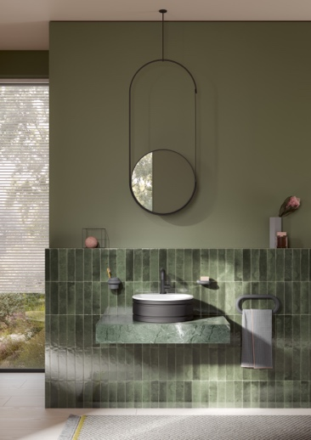
1 Elegante uitvoering, helder concept: De DUO wastafel van HEWI raakt de kern van modern badkamerdesign. Afbeelding: HEWI
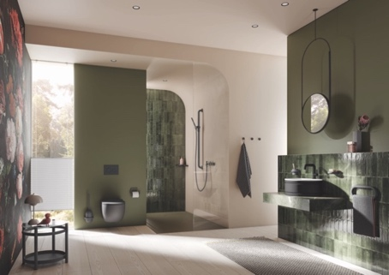
2 De nieuwe DUO wastafel van HEWI biedt klassieke elegantie en contrasterende tweekleurige kleuren, waardoor veelzijdige ontwerpopties voor stijlvolle badkamers mogelijk zijn. Afbeelding: HEWI

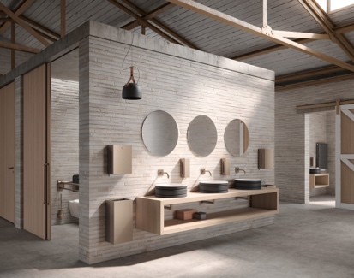
3 De DUO wastafel van HEWI is gemaakt van hoogwaardig keramiek en is geschikt voor gebruik in openbare ruimtes - onderhoudsvriendelijk, duurzaam en functioneel. Afbeelding: HEWI

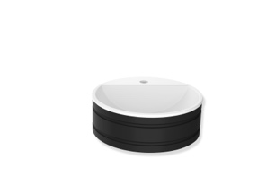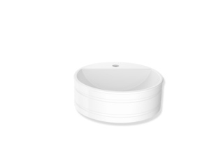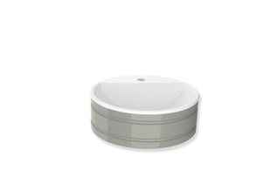
4 Individuele keuze: De buitenkant van de DUO wastafel is verkrijgbaar in glanzend wit, glanzend grijs of mat zwart - de binnenkant blijft altijd glanzend wit. Afbeelding: HEWI

